**Sachverhalt:**

Als Mitarbeiter eines IT-Unternehmens tritt ein Kunde auf Sie zu. Er wechselt aus einer Wohnung in eine Doppelhaushälfte. Im Rahmen des Wohnungswechsels möchte er seine IT-Infrastruktur komplett erneuern und auf seine Vorstellungen anpassen.

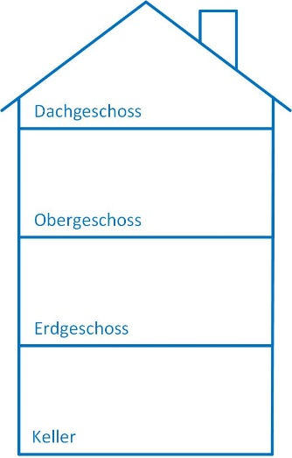

Sie bereiten das Beratungsgespräch vor, indem Sie sich in einem ersten Schritt über die verschiedenen Angebote von Internetserviceprovidern informieren und diese in einer Tabelle gegenüberstellen.

|  |  |  |  |  |  |  |
| --- | --- | --- | --- | --- | --- | --- |
| **Anbieter** | **Technik** | **Internet** | **Telefon** | **Anschlussgerät** | **Bandbreite** | **Kosten** |
|  |  |  |  |  |  |  |
|  |  |  |  |  |  |  |
|  |  |  |  |  |  |  |
|  |  |  |  |  |  |  |